MES | ACTIVIDADES | EVIDENCIAS | PERSONAL
ENERO | PINTURA EN EL DEPARTAMENTO DE REGISTRO CIVIL. | 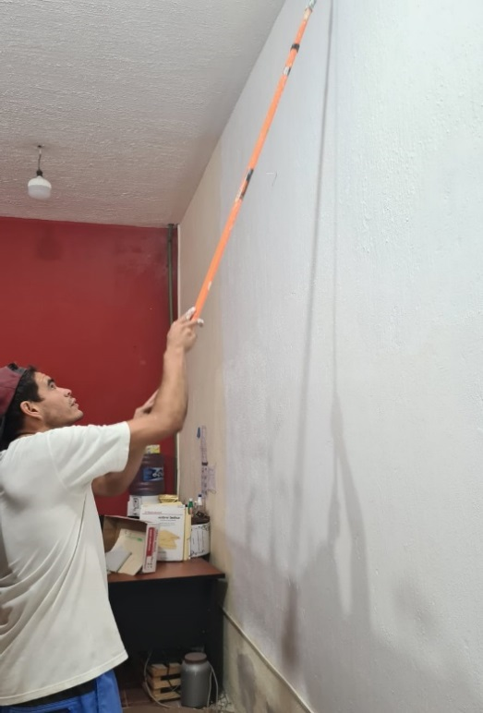 | SERGIO ALEJANDRO BARBOSA ROBLES, MARCO ANTONIO GONZÁLEZ HARO, RAÚL ANTONIO CÁRDENAS IBARRA, DAGOBERTO IBARRA DÍAZ, LUIS ROBLES LANGARICA, RAFAEL GALLEGOS RODRÍGUEZ.
ENERO | PINTURA EN EL DEPARTAMENTO DE TESORERÍA. |  | SERGIO ALEJANDRO BARBOSA ROBLES, MARCO ANTONIO GONZÁLEZ HARO, RAÚL ANTONIO CÁRDENAS IBARRA, DAGOBERTO IBARRA DÍAZ, LUIS ROBLES LANGARICA, RAFAEL GALLEGOS RODRÍGUEZ.
ENERO | PINTURA EN EL DEPARTAMENTO DE PLANEACIÓN Y DESARROLLO URBANO. | 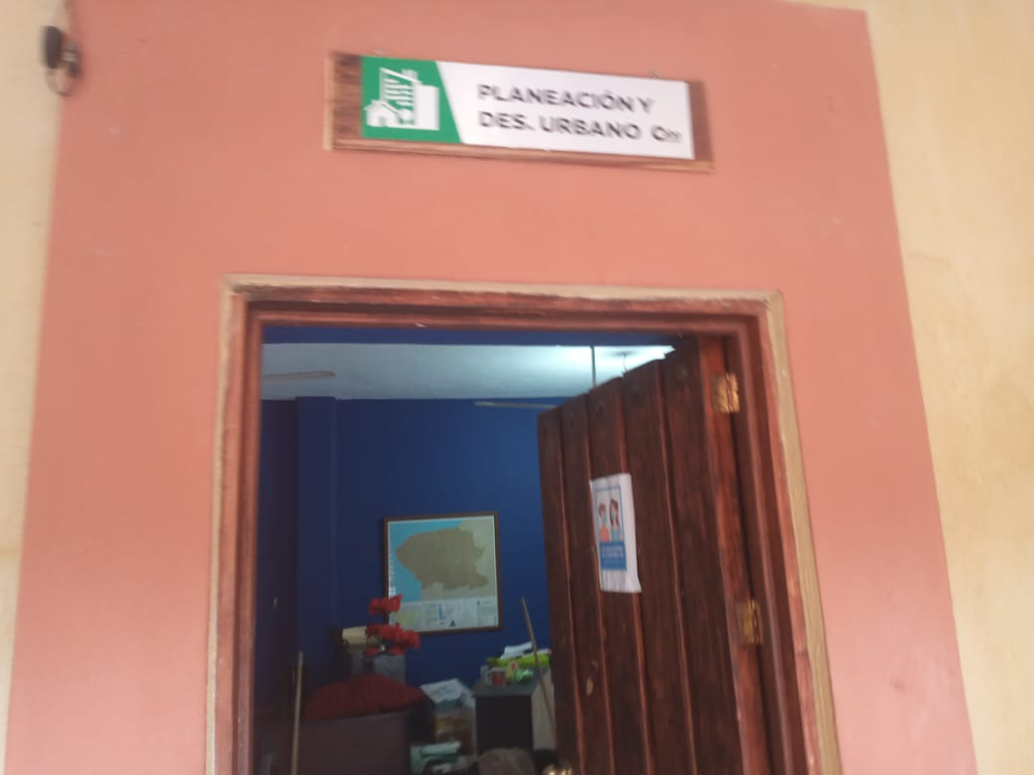 | SERGIO ALEJANDRO BARBOSA ROBLES, MARCO ANTONIO GONZÁLEZ HARO, RAÚL ANTONIO CÁRDENAS IBARRA, DAGOBERTO IBARRA DÍAZ, LUIS ROBLES LANGARICA, RAFAEL GALLEGOS RODRÍGUEZ.
ENERO | PINTURA EN EL DEPARTAMENTO DE DESARROLLO RURAL. | 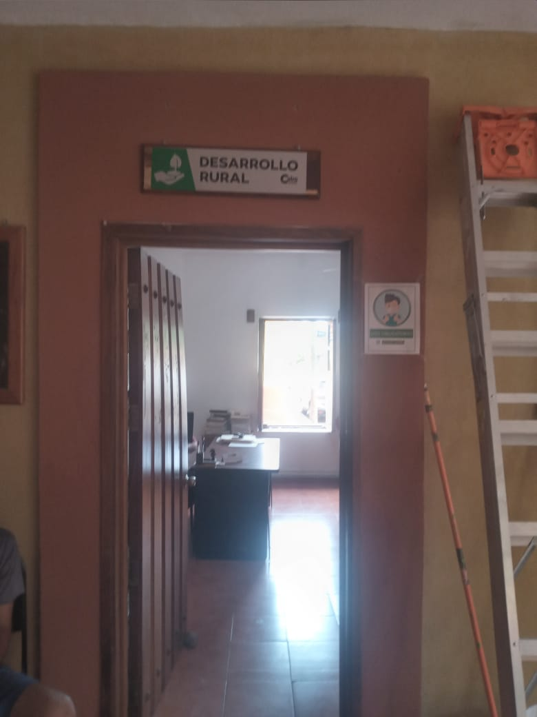 | SERGIO ALEJANDRO BARBOSA ROBLES, MARCO ANTONIO GONZÁLEZ HARO, RAÚL ANTONIO CÁRDENAS IBARRA, DAGOBERTO IBARRA DÍAZ, LUIS ROBLES LANGARICA, RAFAEL GALLEGOS RODRÍGUEZ.
ENERO | PINTURA EN EL DEPARTAMENTO DE JUEZ MUNICIPAL. | 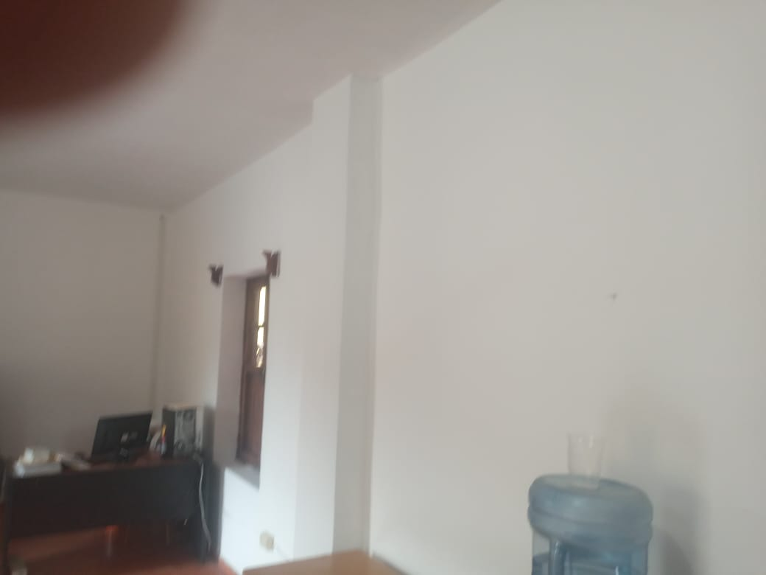 | SERGIO ALEJANDRO BARBOSA ROBLES, MARCO ANTONIO GONZÁLEZ HARO, RAÚL ANTONIO CÁRDENAS IBARRA, DAGOBERTO IBARRA DÍAZ, LUIS ROBLES LANGARICA, RAFAEL GALLEGOS RODRÍGUEZ.
ENERO | PINTURA EN EL DEPARTAMENTO DE PRESIDENCIA. | 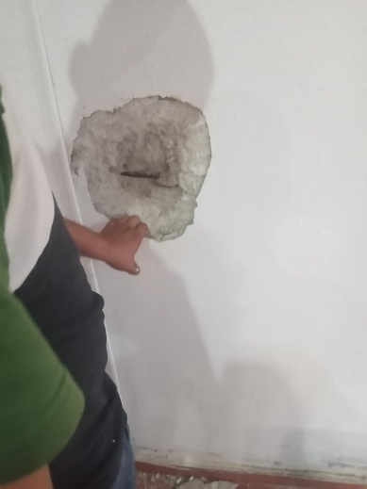 | SERGIO ALEJANDRO BARBOSA ROBLES, MARCO ANTONIO GONZÁLEZ HARO, RAÚL ANTONIO CÁRDENAS IBARRA, DAGOBERTO IBARRA DÍAZ, LUIS ROBLES LANGARICA, RAFAEL GALLEGOS RODRÍGUEZ.
ENERO | PINTURA EN EL DEPARTAMENTO DE SALA DE REGIDORES. | 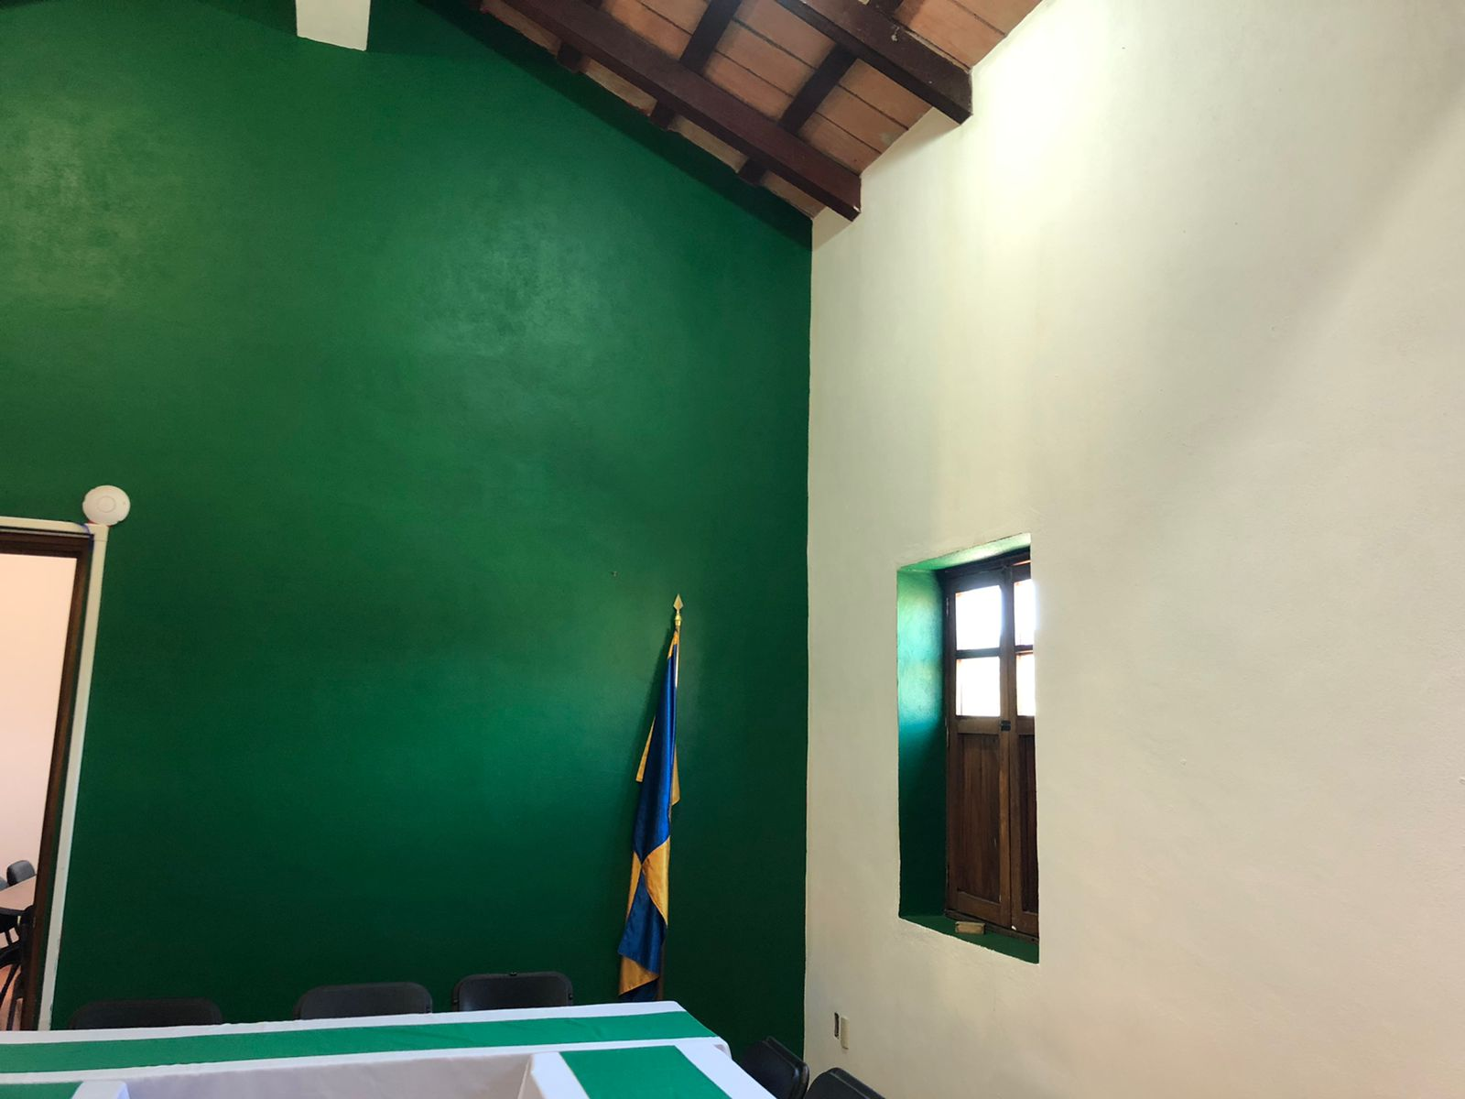 | SERGIO ALEJANDRO BARBOSA ROBLES, MARCO ANTONIO GONZÁLEZ HARO, RAÚL ANTONIO CÁRDENAS IBARRA, DAGOBERTO IBARRA DÍAZ, LUIS ROBLES LANGARICA, RAFAEL GALLEGOS RODRÍGUEZ.
ENERO | PINTURA EN EL DEPARTAMENTO DE INFORMÁTICA. | 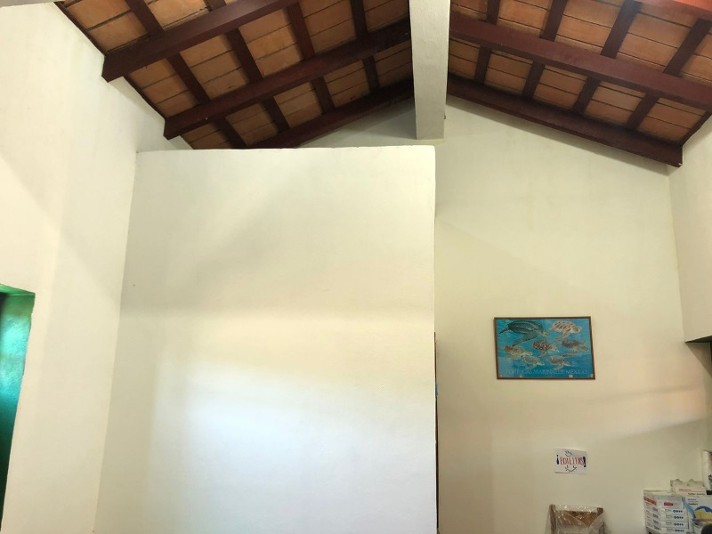 | SERGIO ALEJANDRO BARBOSA ROBLES, MARCO ANTONIO GONZÁLEZ HARO, RAÚL ANTONIO CÁRDENAS IBARRA, DAGOBERTO IBARRA DÍAZ, LUIS ROBLES LANGARICA, RAFAEL GALLEGOS RODRÍGUEZ.
ENERO | PINTURA EN EL DEPARTAMENTO DE EDUCACIÓN. |  | SERGIO ALEJANDRO BARBOSA ROBLES, MARCO ANTONIO GONZÁLEZ HARO, RAÚL ANTONIO CÁRDENAS IBARRA, DAGOBERTO IBARRA DÍAZ, LUIS ROBLES LANGARICA, RAFAEL GALLEGOS RODRÍGUEZ.
ENERO | PINTURA EN EL DEPARTAMENTO DE TRANSPARENCIA Y TURISMO. | 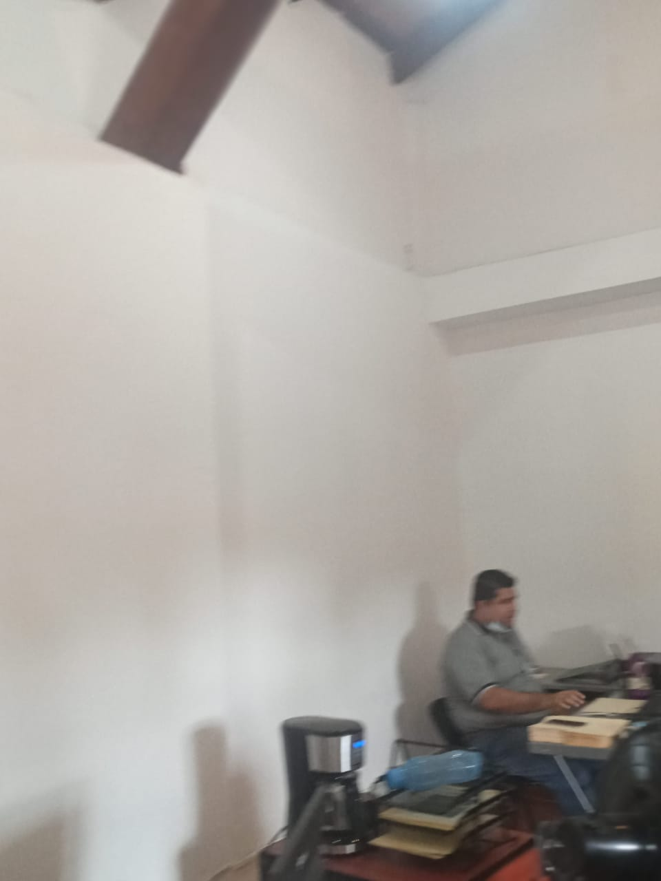 | SERGIO ALEJANDRO BARBOSA ROBLES, MARCO ANTONIO GONZÁLEZ HARO, RAÚL ANTONIO CÁRDENAS IBARRA, DAGOBERTO IBARRA DÍAZ, LUIS ROBLES LANGARICA, RAFAEL GALLEGOS RODRÍGUEZ.
ENERO | APOYO DE PINTURA AL KÍNDER AMADO NERVO. | 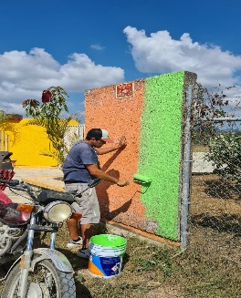  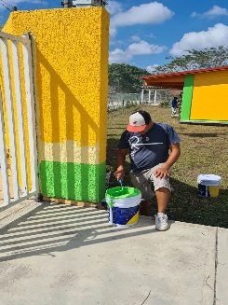  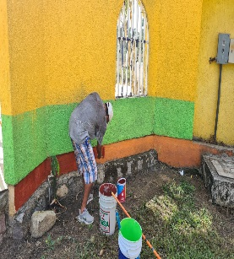  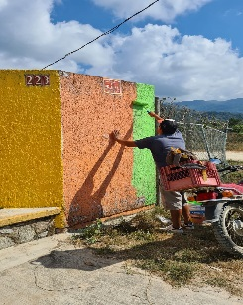 | SERGIO ALEJANDRO BARBOSA ROBLES, MARCO ANTONIO GONZÁLEZ HARO, RAÚL ANTONIO CÁRDENAS IBARRA, DAGOBERTO IBARRA DÍAZ, LUIS ROBLES LANGARICA, RAFAEL GALLEGOS RODRÍGUEZ.
ENERO | PINTURA A LAS BASES DE MADERA PARA COLOCACIÓN DE PLACA CON SUS RESPECTIVOS NOMBRES DE CADA DEPARTAMENTO. |  | SERGIO ALEJANDRO BARBOSA ROBLES, MARCO ANTONIO GONZÁLEZ HARO, RAÚL ANTONIO CÁRDENAS IBARRA, DAGOBERTO IBARRA DÍAZ, LUIS ROBLES LANGARICA, RAFAEL GALLEGOS RODRÍGUEZ.
ENERO | COLOCACIÓN DE BOYAS EN LAS CALLES JALISCO, JESÚS CERVANTES Y PROLONGACIÓN PRIMERO DE ABRIL COL. EL TUITO. | 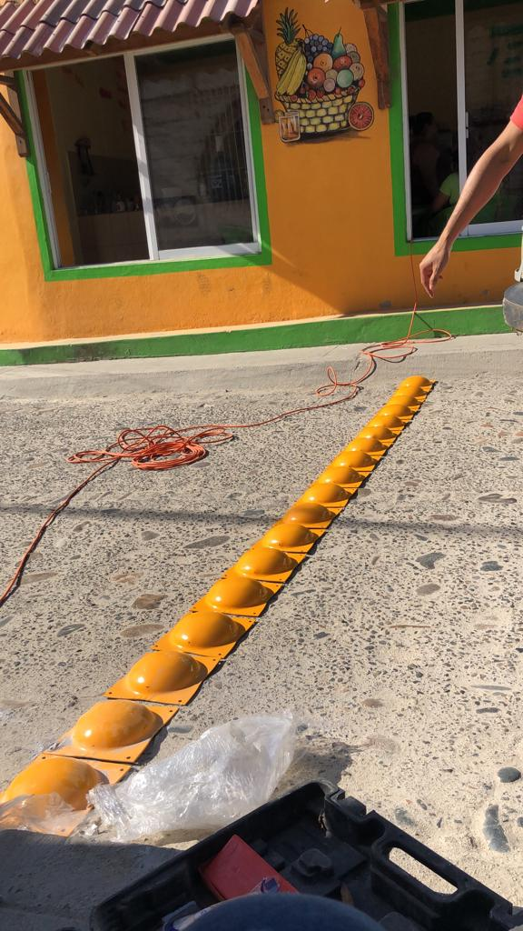 | SERGIO ALEJANDRO BARBOSA ROBLES, MARCO ANTONIO GONZÁLEZ HARO, RAÚL ANTONIO CÁRDENAS IBARRA, DAGOBERTO IBARRA DÍAZ, LUIS ROBLES LANGARICA, RAFAEL GALLEGOS RODRÍGUEZ.
ENERO | PINTURA EN EL AUDITORIO CASA DE LA CULTURA. | 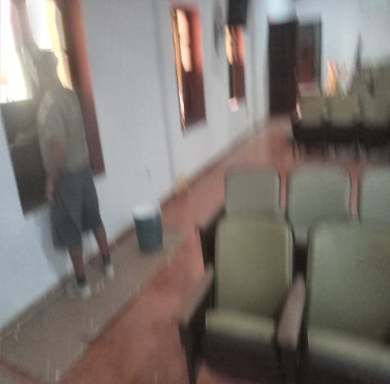  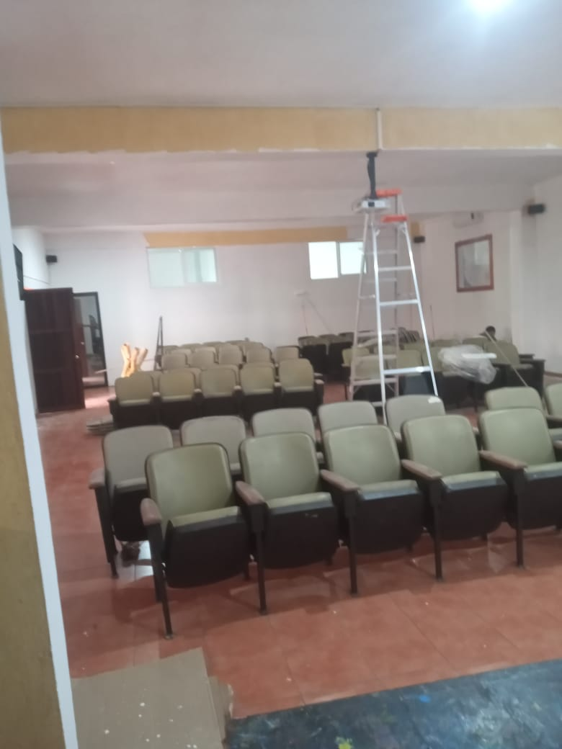 | SERGIO ALEJANDRO BARBOSA ROBLES, MARCO ANTONIO GONZÁLEZ HARO, RAÚL ANTONIO CÁRDENAS IBARRA, DAGOBERTO IBARRA DÍAZ, LUIS ROBLES LANGARICA, RAFAEL GALLEGOS RODRÍGUEZ.

MES | ACTIVIDADES | EVIDENCIAS | PERSONAL
FEBRERO | LIMPIEZA DE LA PLAZA PRINCIPAL, EN LA LOCALIDAD EL TUITO. | 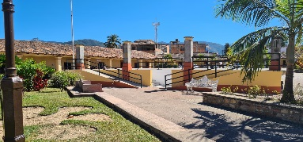  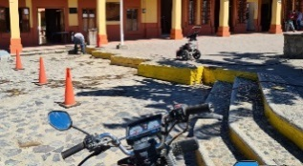  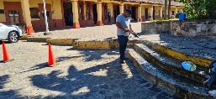  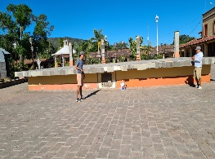  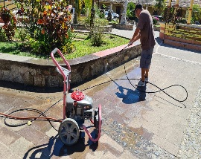 | SERGIO ALEJANDRO BARBOSA ROBLES, MARCO ANTONIO GONZÁLEZ HARO, RAÚL ANTONIO CÁRDENAS IBARRA, DAGOBERTO IBARRA DÍAZ, LUIS ROBLES LANGARICA, RAFAEL GALLEGOS RODRÍGUEZ
FEBRERO | REMODELACIÓN DE JARDINERA DE LA PLAZA PRINCIPAL EN LA LOCALIDAD EL TUITO. | 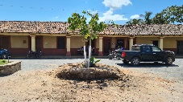  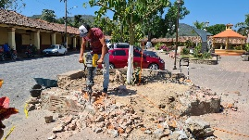  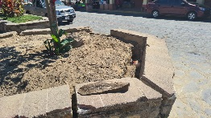  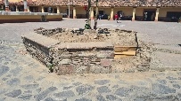 | SERGIO ALEJANDRO BARBOSA ROBLES, MARCO ANTONIO GONZÁLEZ HARO, RAÚL ANTONIO CÁRDENAS IBARRA, DAGOBERTO IBARRA DÍAZ, LUIS ROBLES LANGARICA, RAFAEL GALLEGOS RODRÍGUEZ
FEBRERO | REMODELACIÓN DEL KIOSKO PRINCIPAL, EN LA LOCALIDAD EL TUITO. | 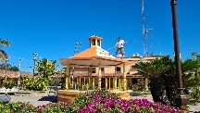  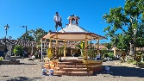  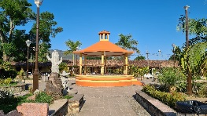  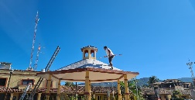 | SERGIO ALEJANDRO BARBOSA ROBLES, MARCO ANTONIO GONZÁLEZ HARO, RAÚL ANTONIO CÁRDENAS IBARRA, DAGOBERTO IBARRA DÍAZ, LUIS ROBLES LANGARICA, RAFAEL GALLEGOS RODRÍGUEZ
FEBRERO | REMODELACIÓN DE PORTAL JUÁREZ, EN LA LOCALIDAD EL TUITO. | 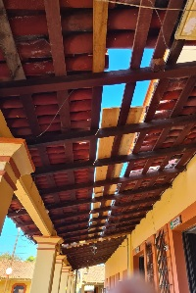  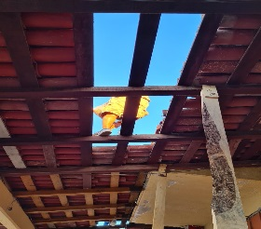 | SERGIO ALEJANDRO BARBOSA ROBLES, MARCO ANTONIO GONZÁLEZ HARO, RAÚL ANTONIO CÁRDENAS IBARRA, DAGOBERTO IBARRA DÍAZ, LUIS ROBLES LANGARICA, RAFAEL GALLEGOS RODRÍGUEZ
FEBRERO | COLOCACIÓN DE TAPAS DE REGISTRO, PARA POZO DE VISITAS EN LA LOCALIDAD DE EL TUITO. | 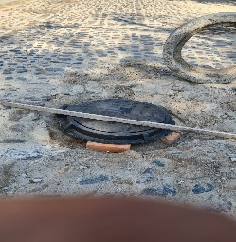  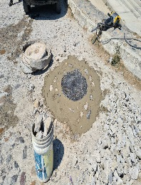  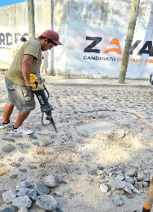 | SERGIO ALEJANDRO BARBOSA ROBLES, MARCO ANTONIO GONZÁLEZ HARO, RAÚL ANTONIO CÁRDENAS IBARRA, DAGOBERTO IBARRA DÍAZ, LUIS ROBLES LANGARICA, RAFAEL GALLEGOS RODRÍGUEZ

 | ACTIVIDADES | EVIDENCIAS | PERSONAL
MARZO | REHABILITACIÓN DE BACHEO EN CAMINO HACIA LA LOCALIDAD DE LLANO GRANDE. | 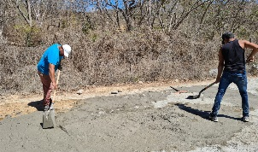  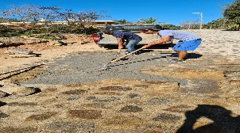  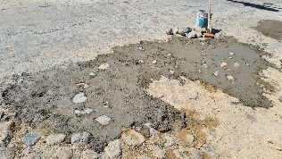  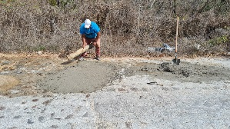  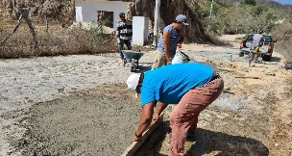  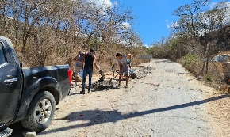  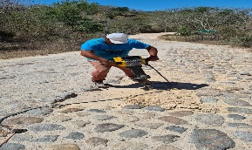  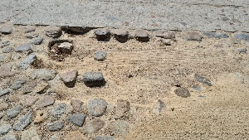 | SERGIO ALEJANDRO BARBOSA ROBLES, MARCO ANTONIO GONZÁLEZ HARO, RAÚL ANTONIO CÁRDENAS IBARRA, DAGOBERTO IBARRA DÍAZ, LUIS ROBLES LANGARICA, RAFAEL GALLEGOS RODRÍGUEZ
MARZO | TERMINACIÓN DE JARDINERA EN LA PLAZA MUNICIPAL EN LA LOCALIDAD DE EL TUITO. | 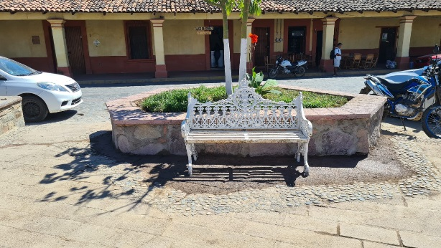 | SERGIO ALEJANDRO BARBOSA ROBLES, MARCO ANTONIO GONZÁLEZ HARO, RAÚL ANTONIO CÁRDENAS IBARRA, DAGOBERTO IBARRA DÍAZ, LUIS ROBLES LANGARICA, RAFAEL GALLEGOS RODRÍGUEZ
MARZO | CONSTRUCCIÓN DE ALCANTARILLA Y COLOCACIÓN DE REGISTRO EN LA COL. BARRIO POBRE EN EL A LOCALIDAD EL TUITO. | 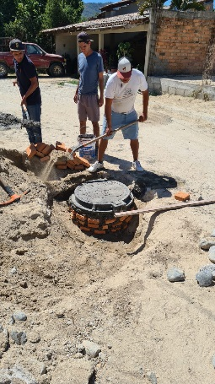  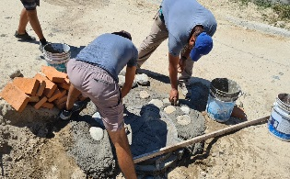  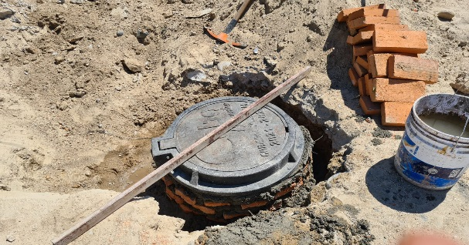 | SERGIO ALEJANDRO BARBOSA ROBLES, MARCO ANTONIO GONZÁLEZ HARO, RAÚL ANTONIO CÁRDENAS IBARRA, DAGOBERTO IBARRA DÍAZ, LUIS ROBLES LANGARICA, RAFAEL GALLEGOS RODRÍGUEZ
MARZO | REHABILITACIÓN DE PORTAL JUÁREZ EN CENTRO HISTÓRICO EN EL LOCALIDAD EL TUITO. | 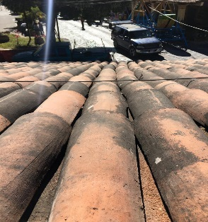  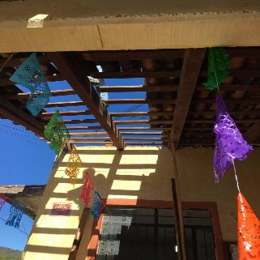  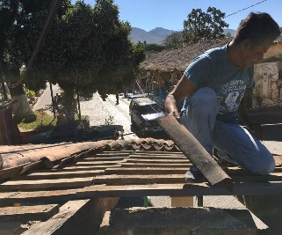  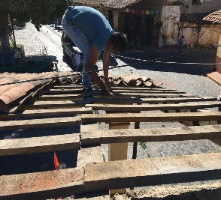 | SERGIO ALEJANDRO BARBOSA ROBLES, MARCO ANTONIO GONZÁLEZ HARO, RAÚL ANTONIO CÁRDENAS IBARRA, DAGOBERTO IBARRA DÍAZ, LUIS ROBLES LANGARICA, RAFAEL GALLEGOS RODRÍGUEZ
MARZO | ACAREO DE MATERIAL PARA DIFERENTES TRABAJOS | 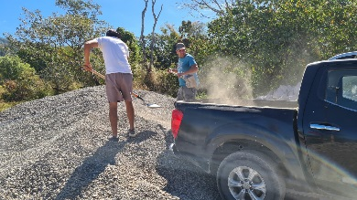  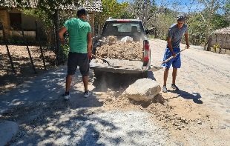  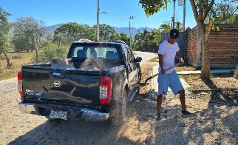 | SERGIO ALEJANDRO BARBOSA ROBLES, MARCO ANTONIO GONZÁLEZ HARO, RAÚL ANTONIO CÁRDENAS IBARRA, DAGOBERTO IBARRA DÍAZ, LUIS ROBLES LANGARICA, RAFAEL GALLEGOS RODRÍGUEZ
MARZO | COLOCACIÓN DE LETREROS CON SEÑALIZACIÓN PARA DIFERENTES RUTAS. | 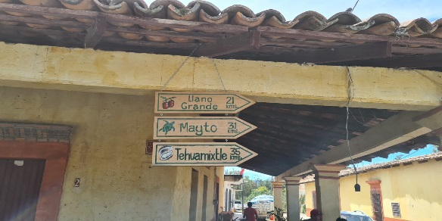  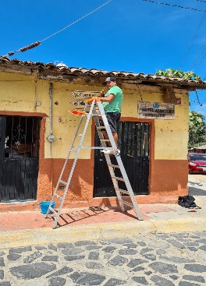  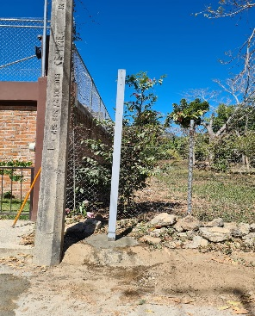 | SERGIO ALEJANDRO BARBOSA ROBLES, MARCO ANTONIO GONZÁLEZ HARO, RAÚL ANTONIO CÁRDENAS IBARRA, DAGOBERTO IBARRA DÍAZ, LUIS ROBLES LANGARICA, RAFAEL GALLEGOS RODRÍGUEZ.
MARZO | APOYO AL FESTIVAL DEL OSTIÓN EN LA LOCALIDAD DE TEHUAMIXTLE. | 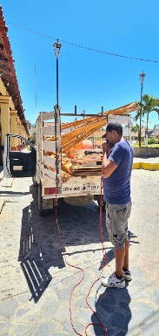  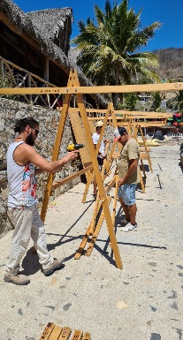  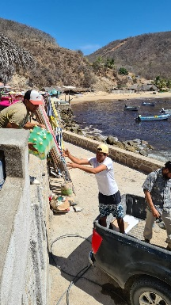 | SERGIO ALEJANDRO BARBOSA ROBLES, MARCO ANTONIO GONZÁLEZ HARO, RAÚL ANTONIO CÁRDENAS IBARRA, DAGOBERTO IBARRA DÍAZ, LUIS ROBLES LANGARICA, RAFAEL GALLEGOS RODRÍGUEZ.
MARZO | REALIZACIÓN DE TOPES EN LA LOCALIDAD DE RASTROJOS (ALTURA DE LA ESCUELA PRIMARIA) | 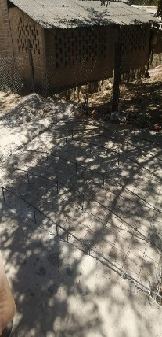  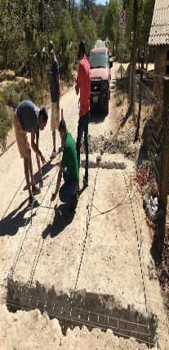  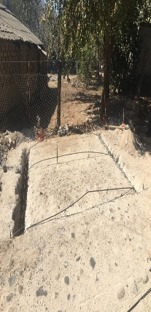  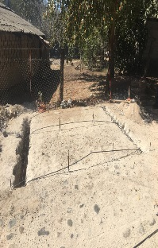  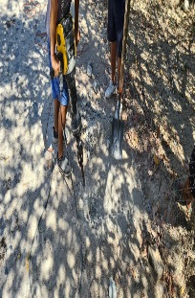  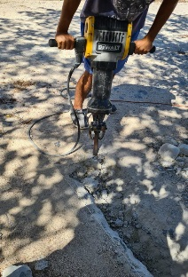 | SERGIO ALEJANDRO BARBOSA ROBLES, MARCO ANTONIO GONZÁLEZ HARO, RAÚL ANTONIO CÁRDENAS IBARRA, DAGOBERTO IBARRA DÍAZ, LUIS ROBLES LANGARICA, RAFAEL GALLEGOS RODRÍGUEZ.

